***Географія 6 клас***

***Природа не визнає жартів,***

***вона завжди правдива, завжди серйозна,***

***завжди сувора, вона завжди права;***

***помилки ж і омани виходять від людей.***

***Й. Гете***

**Тема: Дослідження. Розробка міні-проекту з утилізації побутових відходів**

**Мета:** ***формувати*** уявлення учнів про цінність знань про приро­ду для збереження життя людини, дбайливе відношення до природи, екологічну культуру; актуалізувати та поглибити знання про вплив господарської діяльності людини на природу, сприяти розумінню важливості заходів з утилізації побутових відходів;

***розвивати***вміння та навички застосовувати теоретичні знання на практиці, здійснювати пошукову та дослідницьку діяльність, знаходити необхідну інформацію, готувати повідомлення відповідно до заданих критеріїв,  висловлювати оцінні судження, сприяти набуттю досвіду публічного виступу, організації групової роботи, роботи на комп'ютері, уміння оцінювати свій особистий внесок у вирішення проблеми;

***виховувати*** почуття відповідальності, взаємодопомогу, толерантність, екологічну культуру,  прагнення удосконалювати свої знання для покращення життя людей.

**Очікувані результати:** учні розширять свої уявлення про можливі шляхи подолання екологічної кризи, зрозуміють необхідність власного внеску до заходів з утилізації побутових відходів, набудуть досвіду пошуко­во-дослідницької роботи,навчаться створювати міні-проекти, відчують значущість своєї роботи в повсякденному житті.

**Методи дослідження**: аналіз, спостереження, порівняння, узагальнення.

**Актуалізація знань**

З кожним роком збільшується кількість побутових відходів, які, розкладаючись, утворюють багато шкідливих речовин, що отруюють воду, забруднюють повітря, завдають шкоди рослинам і тваринам. Серед глобальних проблем сучасності проблема побутових відходів вирізняється тим, що кожен з нас щодня і щохвилини причетний до неї.

**Мотивація діяльності**

Якщо … бажаєте, щоб рідне село, вулиця, подвір’я були чистими, то цей проект саме для вас! Якщо ви візьмете участь у проекті, то дізнаєтесь відповіді на такі питання:

* Чому більшість із нас ставиться до природи, як до звалища сміття?
* Чи можна щось змінити?
* Чому однією із важливих проблем залишається проблема збору і вивезення сміття?
* Чи можна відходи використовувати вдруге? Якщо так, то як?

**Створення проблемної ситуації**

Однією з глобальних проблем сьогодення є нако­пичення побутових відходів. Людство навіть вже встигло засмітити навколоземний простір! Проблема утилізації відходів є для Укра­їни актуальною, оскільки наша країна виступає європейським лі­дером за кількістю відходів на душу населення. В Україні щорічно накопичується близько 35 млн. т твердих побутових відходів — це приблизно 780 т на одну людину! Лише 3% сміття переробляється, 97% - викидається і накопичується на сміттєзвалищах. Темпи накопичування, на жаль, продовжують зростати.

***«Якщо людина не зробить так, щоб на Землі стало менше сміття, то сміття зробить так, щоб на Землі стало менше людей»***.

Чи можна щось зробити?

**Постановка проблеми дослідження**

Майбутнє навколишнього середовища — це наше майбутнє. Сьогодні в кожного з вас є можливість висловити свою думку щодо можливих шляхів вирішення цієї проблеми.

**Формулювання завдань дослідження**

**Пропоную учням об’єднатися у групи: «Експерти», «Інформатори», «Статисти», «Дослідники», «Екологи» та «Дизайнери».**

** Завдання «Експертам».** Дослідити структуру побутових відходів в Україні та який час розпаду має побутове сміття. (Продемонструвати результати у вигляді таблиці.) **.** Залучити до дослідження членів своєї родини.

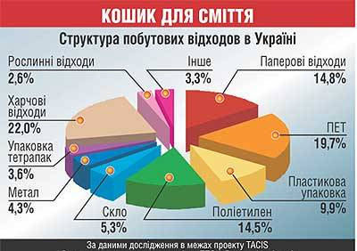

**Згадайте про ці цифри перш, ніж викинути своє сміття**

**посеред вулиці чи на природі**

**Скільки часу потрібно, щоб повністю розклались**

Паперовий рушник – 2-3 тижні Бананова шкірка – 3-4 тижні

Паперовий пакет – 1 місяць Газета – 1,5 місяці

Огризок – від яблука – 2 місяці Картон – 2 місяці

Апельсинова шкірка – 6 місяців Фанера – 1-3 роки

Вовняна шкарпетка – 1-5 років Коробка з-під молока – 5 років

Недопалок – 10-12 років Шкіряні черевики – 25-40 років

Склянка з пінопласту – 50 років Гумова покришка – 50-80 років

Пластиковий контейнер – 50-80 років Алюмінієва банка – 200-500 років

Пластикова пляшка – 450 років Одноразовий підгузник – 500 років

Пластиковий пакет – 200-1000 років

**Завдання «Інформаторам».** Дізнатися, як відбувається утилізація відходів в Україні та які заводи побудовані для переробки твердих відходів. (Продемонструвати результати роботи у вигляді твору-есе). Залучити до пошуку членів своєї родини.

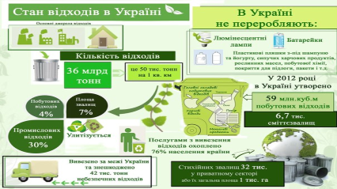

 **Завдання «Статистам».** Оцінити ситуацію із сміттям у своєму селі. Розрахувати кількість відходів на кожного жителя, двір, село? Запропонувати шляхи виходу із ситуації місцевій владі.(Продемонструвати результати у вигляді письмового повідомлення чи фотоколажу). Залучити до дослідження членів своєї родини.

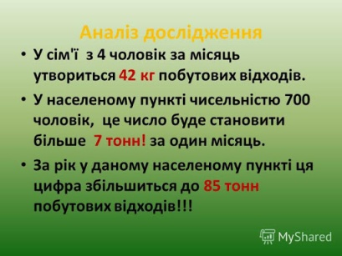

** Завдання «Дослідникам».** Дізнатися з Інтернет-ресурсів, ЗМІ, як проходить збір та утилізація відходів у різних країнах. Чи відбувається багаторазове використання відходів? (Форма звітності – стінгазета). Залучити до дослідження членів своєї родини.

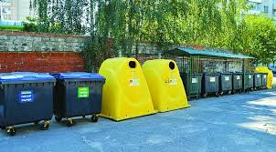

**Завдання «Екологам».** Яке сміття накопичується у вас вдома ? Які типи відходів переважають? (Поставити поряд із сміттєвим відром пакет для паперу і картону,пакет для пластмаси. Визначити вміст сміттєвої корзини. Зробити висновок про проведений експеримент у вигляді пам’ятки.) Залучити до дослідження членів своєї родини.

**Пам’ятка**

1. Розділяйте вдома сміття у два відра: для органічних відходів і всього решта, що можна буде переробити надалі.

 2. Якомога більше сміття сортуйте і здавайте у найближчі пункти прийому вторинної сировини: макулатуру, склотару, поліетилен, пластмаси, алюмінієві банки.

 3. Купуйте якомога менше зайвих товарів, наприклад, поліетиленових пакетів.

 4. Дотримуйтесь «принципу трьох R»: Reduce (зменшуй споживання), Reuse (використовуй повторно), Recycle (переробляй).

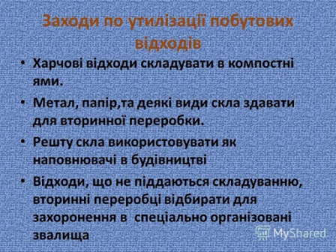

**Завдання «Дизайнерам»**. Запропонувати «друге життя» для відходів споживання . (Результати роботи - виготовити з непотрібних речей новий вид одягу, дитячі іграшки, прикраси для дому тощо). Залучити до виконання завдання членів своєї родини.

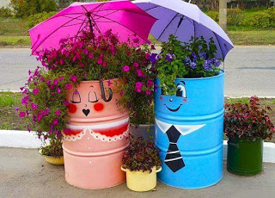 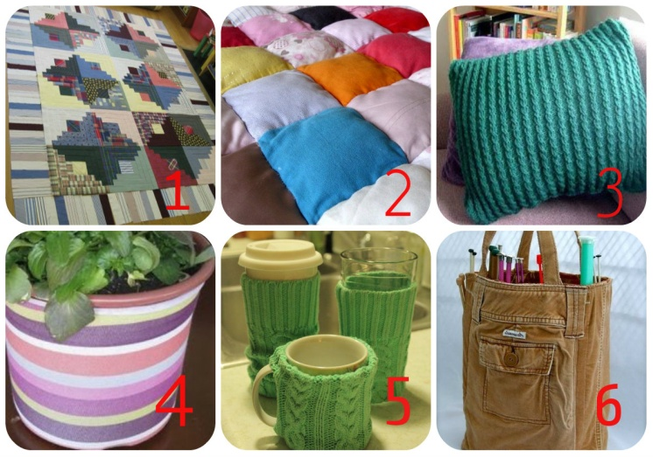

**Висування гіпотези:** «Люди ще не все роблять, щоб жити у чистому світі».

**Перевірка гіпотези (ознайомлення з інформацією).**

**Інтерпретація отриманих даних.**

1. Створення екологічної виставки дитячої (чи родинної) творчості – «Вернісаж або друге життя відходів» у приміщенні школи. Старі диски, лампочки, шматочки поролону та поліетилену, старі газети, металеві вироби - різноманітні побутові відходи, що отримали нове життя завдяки фантазії та творчості.
2. Ознайомити учнів та працівників школи з міні – проектом шестикласників.

**Висновки**

Гіпотеза підтвердилася: «Люди ще не все роблять, щоб жити у чистому світі».

**Висновок дослідницької діяльності.**

***Пропозиції***

Сортувати сміття за категоріями.

Відбирати відходи для здачі на вторинну переробку.

Давати самостійно «друге життя» побутовим відходам.

Дотримуватися правил компостування харчових відходів.

Проводити роз’яснювальну роботу серед жителів села.

Зберігати чистоту навколишнього середовища.

**Підведення підсумків**

***Практична значимість проекту:***

* визначення причин та зменшення показників викидів побутових відходів з пластику , скла і паперу;
* очищення навколишнього середовища;
* поліпшення екологічної обстановки в селі.

**Соціальна значимість проекту:**

- проведення даних заходів сприяє розширення кругозору в учнів та працівників навчального закладу;

- здійснюється виховання шанобливого ставлення до навколишнього середовища;

- школярі розширили свої уявлення про можливі шляхи подолання екологічної кризи, зрозуміли необхідність власного внеску до заходів з утилізації побутових відходів, набули досвіду пошуко­во-дослідницької роботи,навчилися створювати міні-проекти, відчули значущість своєї роботи в повсякденному житті.

***Жителям планети:***

*Рукотворні гори - це відходи,*

*Роблять на Землі багато шкоди.*

*Треба там заводи збудувати*

*Й сміттєзвалища заставить працювати!*

*Свій голос віддаю за матінку-природу*

*За чистоту Землі, красу і вроду.*

*За екологію довкілля і душі.*

*Ставай і ти й діла свої верши.*

